
Caiet de sarcini
pentru achiziția Lucrărilor

- Obiectul caietului de sarcini: Modernizarea sistemului de monitorizare.
Tabel nr. 1.
Lot | Cod. CPV | Denumirea Bunului | U.M. | Cantitate | Valoarea estimată (lei, fără TVA)
 | 48921000-0 | Modernizarea sistemului de monitorizare | Obiect | 5 | 390.000
Valoarea estimată (lei, fără TVA) 390.000
- Adresa unde vor fi utilizate bunurile: conform listei obiectelor.
Tabel nr. 2. Lista obiectelor la care urmează a fi modernizat sistemul de monitorizare
Nr. d/o | Codul obiectului | Numărul de parametri de măsurare | Echipament suplimentar existent pe obiecte, ce urmează a fi conectat la RTU pentru colectarea datelor | Puncte de control
1 | Stația de pompare Nr.1 | 32 AI/32DI | Modul PLC (Modbus RTU)-1 buc | 1
2 | Centrala Termică Sud | 32 AI/96DI | SPT961.1 -2 buc; SPG761 -1 buc;  Contor electric (ADD-NP531 și ZMG-405)–11 buc.  Debitmetru UltraFlow-1buc, Debitmetru DF 868 – 2buc. | 3
3 | Centrala Termică Vest | 32 AI/96DI | SPT961.1 - 2buc; SPG761 - 1buc;  Contor electric ADDNP531-4 buc | 3
4 | Sursa-1 | 16 AI/32DI | - | 1
5 | Sursa-2 | 16 AI/32DI | - | 1
- Termenul de realizare a achiziției: Termenul de realizare a proiectului este de 6 luni din data semnării Contractului.
- Scopul achiziției:
Asigurarea monitorizării de la distanță a parametrilor de funcționare a echipamentelor.
În cadrul modernizării, este necesară instalarea și/sau înlocuirea RTU-urilor (Remote Terminal Unit) locale la fiecare obiect, precum și asigurarea colectării și transmiterii parametrilor tehnologici (semnale analogice și digitale, date ale contoarelor de energie, gaze și energie termică) în sistemul centralizat de monitorizare existent. De asemenea, este necesară rularea pachetelor matematice la nivelul fiecărui RTU pentru calculul continuu al parametrilor solicitați, conform formulelor. (Figura 1) .

- Documentația tehnică-normativă de reglementare a bunurilor/lucrărilor/serviciilor:
Nr. | Codul documentului | Denumirea documentului
 | EMC2014/30/EU | Directiva privind compatibilitatea electromagnetică (EMC)
 | 2014/35/EU (LVD) | Directiva privind echipamentele electrice de joasă tensiune.
 | IEC 61000-4-2: | Teste privind descărcările electrostatice.
 | IEC 61000-4-3: | Teste privind câmpurile electromagnetice radiate.
 | IEC 60204-1 | „Siguranța mașinilor – Echipamente electrice ale mașinilor – Partea 1: Cerințe generale ”
 | IEC 60529 | Clasificarea gradelor de protecție, asigurate de carcasele (învelișurile) echipamentelor.
 | IEC 62351 | „Managementul sistemelor de energie și schimbul de informații asociate — Securitatea datelor și a comunicațiilor electronice ”

- Abrevieri

AI – Analog Input ;

DI – Digital Input;

RS 232/485 - Magistrale seriale ce sunt utilizate ca suport pentru transferul de informații între calculatoare sau componentele autonome ale unui sistem de calcul;

SMS - serviciul mobil ce permite transmiterea și recepționarea de mesaje scrise sau multimedia (aplicație nouă MMS);

3G/4G - un serviciu de date mobile orientat pe sistemul global de comunicare celular 3G/4G al comunicațiilor mobile (GSM);

IP (Internet Protocol) - un protocol care asigură un serviciu de transmitere a datelor, fără conexiune permanentă. Acesta identifică fiecare interfață logică a echipamentelor conectate printr-un număr anumit „adresă IP". Versiunea standard folosită în majoritatea cazurilor este IPv4;

Modbus, DCON - protocol de transmitere a datelor;

RemoDAQ și ICPCon - module de colectare a datelor;

SQL, BD – Bază de date;

XML - Extensible Markup Language (XML) este un limbaj de marcare și un format de fișier pentru stocarea, transmiterea și reconstrucția datelor arbitrare;

SCADA (Supervisory Control and Data Acquisition) - Monitorizare, Control și Colectare de Date;

MQTT – (message queuing telemetry transport) protocolul pentru transmiterea de mesaje;

TCP – (Transmission Control Protocol) protocol de control al transmisie;

IP XX (Ingress Protection Rating) - Sistem de clasificare al gradelor de protecție al carcasei echipamentelor;
IEC – Comisia Electrotehnică Internațională;
EMC - Electromagnetic compatibility;
ID – Identificator digital (ID parametrilor);
DDS (Digital Dekart System) – protocol de scriere/stocare a bazei de data;
RTU (Remote Terminal Unit) – Unități Terminale Comandate la Distanță;
PLC (Programmable Logic Controller) – Controler Logic Programabil;
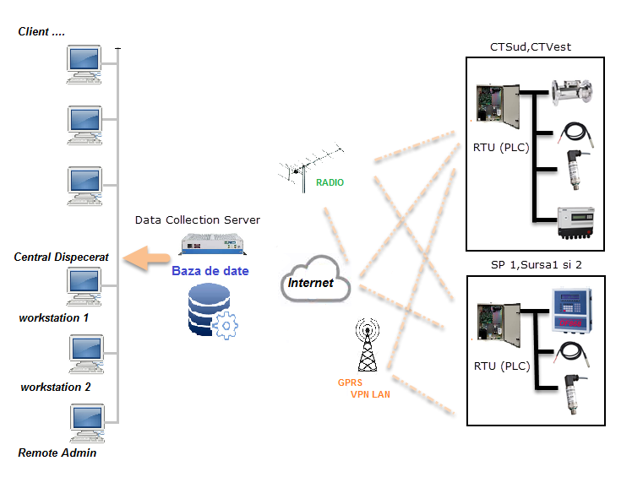
Figura 1. Schema comunicare și transfer de date

- Scopul caietului de sarcini:
Prezentul caiet de sarcini are drept obiectiv specificarea cerințelor tehnice minime, necesare pentru echipamentele care urmează să fie instalate la obiectele din pct.2, în scopul colectării datelor de la mijloacele de măsurare și echipamentele suplimentare, precum și definirea interfețelor de comunicare, și a regimului de funcționare. Software-ul existent, rapoartele, formulele matematice și calculele trebuie să fie menținute în operare și se transferă pe noile echipamente fără modificări. Dacă, din considerente tehnice, acest lucru nu este posibil, executantul va furniza o soluție software care să asigure cel puțin același nivel funcțional/calitativ ca și aplicațiile existente.
- Caracteristicile tehnice ale echipamentelor de transmitere a datelor:
- Descriere generala:
Echipamentele (RTU-urile) instalate la fiecare obiect trebuie să execute următoarele cerințe minime (Figura 2):
- Conectarea diferitelor tipuri de contoare:
Contoare de energie termică SPT-961.1 (Producător: ”Logica”, Rusia)– minimum 2 buc./obiect, acolo unde este specificat.
Contoare de gaze SPG-761 (Producător: ”Logica”, Rusia)– minimum 1 buc./obiect, acolo unde este specificat.
Contoare de energie electrică ADD NP531 (Producător: ”ADD”, RM) și ZMG 405 (Producător: ”Landis+Gyr”, Elveția) minimum 11 buc. pentru CT Sud și CT Vest.
Contoarele de energie electrică nu au interfața RS485/RS232, trebuie asigurată citirea prin port optic (protocol IEC 62056-21 mode C/DLMS).
UltraFlow (debitmetre) – trebuie prevăzută posibilitatea de conectare prin intrare de frecvență, asigurând compatibilitatea cu sistemul de colectare a datelor.
Funcționare continuă – 24 de ore/zi, 7 zile/săptămână.
Ceas de timp real (RTC).
Alimentare principală este de 220V/50Hz de la rețea, iar circuitele secundare sunt alimentate de la sursa de alimentare +12V/5V/3,6V/10A.
Sursă de alimentare de rezervă (acumulator) pentru funcționare neîntreruptă și păstrarea datelor.
Instalarea echipamentelor (RTU și accesorii) în cutie deja existente la obiect, care asigură o carcasă etanșă din metal. Totodată, se precizează că doar la Stația de pompare Nr.1 este necesară furnizarea și instalarea unei dulap pentru echipamente.
Interval de temperatură pentru funcționare – de la 0 până la +70 °C.
Grad de protecție – minim IP65
- Cerințe de comunicare a rețelei:
În cadrul sistemului RTU, trebuie asigurată posibilitatea transmiterii datelor prin trei canale de comunicație, cu selecție automată a canalului de rezervă în cazul indisponibilității canalului principal. Canalul principal este considerat conexiunea TCP/IP (prin intranet/internet).
  - Intranet/Internet (TCP/IP) – Canal principal de transmitere a datelor.
  - Transmitere de date prin 2G/3G/4G – Primul canal de rezervă, utilizat automat atunci când conexiunea IP/TCP devine indisponibilă.
  - Radio canal HAC HM24 (Frecvență: 419,6875 MHz sau 429,6875 MHz) – Al doilea canal de rezervă pentru cazul în care nici conexiunea IP/TCP, nici 3G/4G nu sunt funcționale.
Radio modemul HAC HM24 Data Radio de la producător HAC Technology LTD este instalat doar la CT Sud și CT Vest.
Sistemul RTU trebuie să fie configurat astfel încât să comute în mod automat la următorul canal disponibil, fără a întrerupe procesul de colectare/transmitere și monitorizare a datelor. De asemenea, trebuie prevăzut un mecanism de revenire la canalul principal (IP/TCP) imediat ce acesta devine din nou operațional. Radio canalul (pe frecvențele 419,6875 MHz sau 429,6875 MHz) va fi utilizat doar la acele obiecte unde acesta este deja existent.
- Caracteristici hardware principale ale modul RTU aflat în exploatare (necesară înlocuirea):
RTU ICOP 6054ve:
Form Factor PC/104 Bus ISA 8bit
Processor CPU Vortex86
Number of CPU 1
CPU Maximum Frequency 133 MHz
Memory 64 MB SDRAM
BIOS Brandname AMI
Solid State Disk Flash DISK 128 MB (în CT sud și CT Vest HDD 128 GB)
Video RAM 16 MB
Connectors 10pin box header (VGA)
I/O Controller Integrated with Chipset
FDD Channels 1xFDD
IDE Channels 1xE-IDE
Connector 44pin box header
Parallel Port Modes Bi-directional
COM Ports RS232,RS232/RS485
USB Channels 2 Rev. 1.1
Keyboard PS/2,5pin header
Digital Input/Output 12-bit GPIO
Real Time Clock Integrated with Chipset
Watch Dog Timer Software Programming
Connectors Bus Extension PC/104
Current +5V 0.7 A
Operation Temperature -0...50 °C
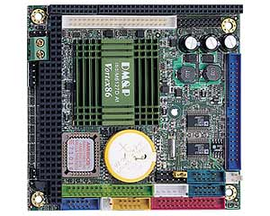
Poza: Modul RTU ICOP 6054ve (necesară înlocuirea)
- Computerele existente, în exploatare, la fiecare obiect au un grad avansat de uzură și sunt depășite moral, fiind necesară înlocuirea acestora cu altele moderne, care să mențină compatibilitatea și funcționalitatea cu echipamentele Beneficiarului. Criteriile minime necesare sunt prezentate mai jos (pct.9).
- Cerințe pentru intrări/ieșiri și funcționate:
- CT Sud: 32 intrări analogice (AI) și 96 intrări digitale (DI).
- CT Vest: 32 intrări analogice (AI) și 96 intrări digitale (DI).
- SP-1, Sursa-2, Sursa-1: 16 intrări analogice (AI) și 32 intrări digitale (DI).
Fiecare RTU trebuie să dispună de un număr minim de intrări analogice și digitale, cu posibilitatea de extindere (modulară) atunci când este necesară suplinirea numărului de intrări.
Conectarea senzorilor și a semnalelor digitale:
- Modul RTU trebuie să asigure colectarea datelor și procesarea semnalelor analogice (temperatură, presiune, debit) și a semnalelor digitale (întrerupătoare, contacte de siguranță etc.), ce se realizează prin module interne de intrare-ieșire sau prin conectarea unor module externe prin interfețele disponibile (SPI, I2C, UART, GPIO ș.a.).
- Modul RTU trebuie sa fie livrat cu software-ul preinstalat și complet configurat pentru integrarea în sistemul SCADA existent. În prezent, la obiectele supuse modernizării sunt deja utilizate module de colectare a datelor de tip ICPCon (7017, 7051, 7080, 7060) (Producător: ICP DAS Co. Ltd.) și RemoDAQ (8051, 8017, 8080, 8060, 8520), destinate conectării senzorilor de măsurare, semnalelor de poziție și a intrărilor de frecvență. Convertizoare de temperatură cu patru canale PT-500, cu semnal de ieșire 4-20mA. Noul sistem trebuie să țină cont de posibilitatea reutilizării, integrării sau înlocuirii acestor module în cadrul RTU. Modulele de colectare a datelor de tip ICPCon și RemoDAQ utilizează protocolul DCON pentru schimbul de informații.
- Contoarele de gaze SPG-761 și contoarele de energie termică SPT-961.1 pot fi interfațate cu RTU folosind M-Bus (prin convertor M-Bus, dacă este cazul) sau direct prin Modbus TCP ori OPC UA (prin rețeaua Ethernet/serială, în funcție de modelul echipamentului și dotările RTU).
- Software și funcționare:
Sistemul de operare și aplicațiile care rulează pe RTU la fiecare obiect trebuie să permită procesarea datelor în timp real, aplicarea formulelor definite (pachete matematice) și transmiterea rezultatelor către SCADA/Bază de date, asigurând totodată scalabilitate Arhitectura trebuie proiectată astfel, încât să fie posibilă numărului de intrări/ieșiri și adăugarea de noi tipuri de senzori în viitor.
RTU-ul trebuie să execute, în mod continuu, calcule conform formulelor definite de Beneficiar (de ex. consum, variații, valori derivate).
Rezultatele calculelor se vor afișa în timp real pe un ecran local și/sau pe un monitor al operatorului la obiect, precum și vor fi accesibile de la distanță (Exemplu: Figura 7-11).

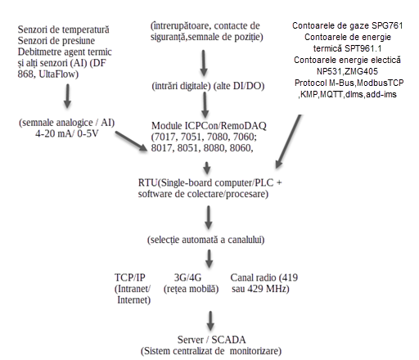
Figura 2. Schema de conectare a echipamentului de transmitere a datelor
- Caracteristici hardware principale ale noilor RTU (minimale):
Processor: CPU Vortex86DX3 -1GHz
Real-Time Clock with Lithium Battery Backup
Cache L1: 32K I-Cache, 32K D-Cache, L2 Cache:512KB
Bus: PC/104 Standard Compliant
System Memory: 2GB DDR3/DDR4 Onboard
Watchdog Timer: Software programmable 30.5 us to 512 seconds x2
sets(Watchdog 1 fully compatible with M6117D)
Display: VGA: Maximum resolution up to 1920x1080 @ 60Hz
Audio: ALC888S (HD Audio)
I/O Interface: SATA 7P Connector x1
RS-232 x4 (1x RS-232/485), USB port (Ver. 2.0) x4
Parallel port x1
16-bit GPIO port x1
10/100Mbps Ethernet port x1
10/100/1000Mbps Ethernet port x1
Power Requirement: Single Voltage +5V @1.3A (Typical)
SSD: Flash DISK 1 GB (SP-1, Sursa-1, Sursa-2)
(în CT Sud și CT Vest SSD 512 GB)
Operating System: Free DOS;DOS 6.22;Windows 7
Embedded ;Linux;X-Linux;QNX;FreeBSD.

- Cerințe generale pentru Software:
- La nivelul RTU-urilor, CT Sud și CT Vest utilizează ASPLinux 2.6.17 Ladoga, iar la Stația de pompare Nr.1 (SP-1), Sursa-1 și Sursa-2 rulează X-Linux, aceste sisteme gestionând colectarea, prelucrarea și transmiterea datelor către SCADA prin protocoale standard (de ex. Modbus TCP, OPC UA, MQTT) și utilizând canale de rezervă (3G/4G, radio) atunci când canalul principal (TCP/IP) devine indisponibil. În plus, aceste platforme sunt responsabile de generarea alarmelor, înregistrarea evenimentelor și de arhivarea datelor, asigurând totodată securitatea comunicației (VPN/SSL/TLS, acces cu parolă).
- În cadrul modernizării, trebuie menținută integral funcționalitatea actuală, iar în situația în care software-ul existent nu poate fi păstrat din motive tehnice, Executantul va furniza o soluție echivalentă din punct de vedere funcțional. Această nouă soluție trebuie să permită monitorizarea în timp real, să integreze toate semnalele și alarmele în SCADA Beneficiarului, să ofere aceleași capacități de prelucrare și arhivare a datelor și să asigure continuitatea operațională fără întreruperi.
- Colectarea datelor poate fi realizată pe orice echipament disponibil. Procesul de transmitere a parametrilor și arhivarea datelor trebuie să asigure cerințele de securitate și să fie localizate pe serverele fizice ale Beneficiarului. Stocarea în cloud nu este permisă. Baza de date și accesul la ea trebuie să fie coordonate de către Beneficiar înainte de implementarea proiectului și descrise suplimentar într-o formă detaliată. Accesul la date trebuie să fie complet deschis pentru citire prin solicitări bazate pe SQL sau XML, implementate de Beneficiar pentru transferul datelor în sistemul SCADA existent al Întreprinderii.
- Fiecare obiect trebuie să dispună de o fișă ce va conține caracteristica proprie, cu posibilitatea de completare și redactare, care automat se va răsfrânge asupra tuturor formelor și rapoartelor ce folosesc valorile respective (Exemplu: Anexa 12) .
Parametrii pentru fișa obiect:
- Software-ul trebuie să afișeze toate datele și evenimentele disponibile de la obiecte.
- Datele trebuie să fie furnizate serverului Beneficiarului prin rețeaua Intranet (rețeaua internă privată a clientului), iar accesarea acestora din exterior trebuie să se realizeze prin Internet, folosind un canal protejat cu acces restricționat .
- Toate datele trebuie să fie exportabile către alte sisteme de prelucrare și afișare a datelor (MS Office, PDF, Sisteme de gestiune a bazelor de date SQL, MS Access, VFP ș.a.) .
- Software-ul nu trebuie să necesite achiziționarea de licențe suplimentare pentru toate aplicațiile utilizate în cadrul proiectului, inclusiv la extinderea acestuia.
- Colectarea datelor:
Colectarea și transmiterea datelor de la echipamente:
Trebuie să fie asigurată colectarea continuă a datelor curente de la echipamentele de măsură și control (senzori, contoare, module I/O etc.), inclusiv de la dispozitivele de tip ICPCon/RemoDAQ, precum și contoarele SPG-761 (producător: “Logica”), SPT-961.1 (producător: “Logica”) prin protocoalele existente (DCON, M-Bus, Modbus TCP/OPC UA ș.a.). Datele sunt înregistrate pe RTU cu intervale de timp configurabile (de la XX minute până la YY minute), fiind colectate și prelucrate atât valorile curente, cât și cele arhivate, independent unele de altele. Informațiile rezultate sunt transmise către serverul Beneficiarului și integrate în sistemul SCADA existent. Afișarea acestora realizându-se conform specificațiilor (ID DDS parametrilor) din Anexele nr. 2-6, iar datele rămân accesibile pentru analize și prelucrări ulterioare.
- Capacitatea (funcția) de a configura setările:
În prezent există un configurator (sub formă de aplicație web) pentru parametrizarea și administrarea sistemului. Executantul are obligația de a menține acest configurator fără modificări sau, dacă acest lucru nu este posibil din motive tehnice, să furnizeze o soluție cel puțin la fel de performantă care să nu limiteze funcționalitățile existente. Configuratorul trebuie să permită accesul atât local, cât și de la distanță, cu autentificare prin parolă și restricții pentru utilizatorii neautorizați, să ofere posibilitatea definirii și editării parametrilor (inclusiv scări de măsurare), să permită stabilirea pragurilor de alarmă, adăugarea/eliminarea modulelor de colectare a datelor, configurarea canalelor de comunicație și funcții de diagnosticare a sistemului (Exemplu: Anexa 12).
- Stocarea datelor:
- Stocarea datelor instantanee pe RTU – minimum 12 luni.
- Asigurarea modalității eficiente de stocare a datelor cu configurarea unui sistem de protecție împotriva accesului neautorizat.
- Colectarea operativă a datelor de la RTU se va realiza prin protocoalele MQTT, ModBus.
- Afișarea datelor:
Modul de afișare din sistemul SCADA al Beneficiarului rămâne nemodificat și nu face obiectul modernizării. Beneficiarul utilizează în continuare produsul de vizualizare/SCADA deja existent, iar Executantul nu va interveni asupra principiilor de afișare sau interfeței grafice, utilizate până în prezent. Obiectivul este integrarea fără întreruperi a noilor date colectate în cadrul acestui sistem, menținând aceeași experiență de vizualizare și funcționalitate ca în configurația actuală.
- Forme de afișare a datelor
Formele de afișare a datelor, deja existente în sistemul de colectare, rămân neschimbate și își mențin funcționalitatea, nefiind supuse niciunei modernizări sau înlocuiri.
- Rapoarte
Rapoartele și formularele de raportare deja existente în sistemul de colectare a datelor din cadrul obiectelor rămân neschimbate și își mențin funcționalitatea, nefiind supuse niciunei modernizări sau înlocuiri.
Rapoartele care rulează pe RTU-urile locale din centralele termice CT Sud și CT Vest trebuie să rămână funcționale și să fie executate pe noul echipament, cu aceleași sarcini ca anterior. În cazul în care, în procesul de înlocuire, este necesară modificarea parțială sau totală a produsului software, Executantul are obligația de a realiza aceste ajustări în totalitate. De asemenea, toate observațiile și neconformitățile legate de rapoarte trebuie să fie remediate.
- Volumul de achizitivii a echipamentelor și lucrărilor:
- Furnizarea echipamentelor și materialelor.
- Lucrări de demontare a echipamentului vechi.
- Lucrări de montare a echipamentului nou.
- Lucrări de pornire, testare și ajustare a sistemului monitorizare obiectelor.
- Punerea în funcțiune și darea în exploatare a punctelor de control.
- Instruirea personalului implicat în deservirea sistemului monitorizare.
- Pregătirea și predarea documentației de execuție Beneficiarului.

Notă:
-Lista cu cantitățile de bunuri și lucrări sunt prezentate în Anexele Nr.1 la CS.
- Cerințe privind calculul costului achiziție:
Livrarea bunurilor și executarea lucrărilor va include toate cheltuielile aferente suportate de către Executant pentru modernizarea sistemului monitorizare ”la cheie”.
Costul de achiziție va fi exprimat în lei fără și cu TVA și va rămâne fix pe toată perioada de derulare a contractului. Determinarea valorilor de deviz a lucrărilor efectuate de către antreprenori se efectuează cu respectarea cerințelor ordinului intern ”TERMOELECTRICA” SA nr. 195 din 26.12.2024.
https://termoelectrica.md/ordin-cu-privire-la-determinarea-valorii-de-deviz-a-lucrarilor-efectuate-de-catre-antreprenor/
Se vor asigura electricitate, mijloace antiincendiare - din contul Beneficiarului conform p.6 ordinul indicat mai sus.
Condiții de executare a lucrărilor sunt normale.
- Condiții de ofertare:
Oferta va fi prezentată în limba română și va conține:
  - Denumirea Executantului.
  - Declarație privind experiența similară în ultimii 5 ani.
  - Marca, tipul și caracteristicile complete ale fiecărei componente, producătorul.
  - Descrierea detaliată a sistemului, conform cerințelor specificate în capitolele 7 – 16 ale prezentului Caiet de sarcini. Ofertele tehnice care nu vor fi descrise conform cerințelor solicitate vor fi descalificate din start.
  - Planul detaliat de implementare a proiectului, cu prezentarea termenilor pentru fiecare etapă. Termenul de realizare a proiectului – cel mult 6 luni din data semnării contractului.
  - Certificat de garanție. Perioada de garanție pentru echipamentele livrate și lucrările efectuate.
  - Perioada de exploatare a echipamentelor.
  - Garanția bancară.
  - Deviz de cheltuieli: costul software-ului; costul total al unităților de echipament (sau separat pentru fiecare), costul implementării protocoalelor de comunicații, lucrările de montare cu descifrare.
- Condiții contractuale:
-Bunurile se consideră predate de către ofertant și recepționate de cumpărător numai în cazul în care au fost îndeplinite cumulativ următoarele condiții:

- Bunurilor livrate vor fi ambalate, marcate și etichetate corespunzător cu cerințele specificate de producător în vederea transportării, depozitării în siguranță, starea fizică, să corespundă caracteristicilor tehnice;

- Transmiterea bunurilor la depozitul Cumpărătorului sau la locul instalării (după caz ) se va efectua în baza facturii fiscale, certificatul calității/conformitate a bunului, certificatul de garanție sau alt document ce va indica perioada de garanție, începând de la data instalării( începutul funcționării ) a produsului ( fișe tehnice, instrucțiuni tehnice întocmite de producător) (după caz), Actul de primire – predare a bunurilor după cantitate;

- Numai după testarea, prezentarea tuturor documentelor specificate de Cumpărător (după caz), se semnează de Actul de primire - predare a bunurilor după cantitate de ambele părți și Vânzătorul eliberează factura fiscală cu data recepției bunurilor (după caz).

- Recepționarea lucrărilor efectuate – executarea tuturor sarcinilor conform cerințelor tehnice și condițiilor tehnice solicitate pentru Software și echipamentul livrat, calitatea tuturor bunurilor instalate vor fi confirmate prin semnarea Procesului verbal de recepție de ambele părți - reprezentanții-Furnizorului – Cumpărătorului, a proiectului în complex conform destinației.

- Toate echipamentele, piesele de schimb ieșite din funcțiune în perioada de garanție ,vor fi înlocuite din contul și de către specialiștii Executantului. După înlocuirea echipamentelor, pieselor de schimb ieșite din funcțiune, Executant va prelungi perioada de garanție începând de la data instalării (începutul funcționării).
- Cerințe de mentenanță
- Perioada de garanție a echipamentelor, începând cu data recepției, va fi de minim 2 ani și se va referi la toate componentele livrate. Perioada de garanție a software-ului, va fi de minim 1 an.
- Acordarea suportului tehnic (posibilitatea contactării prin e-mail sau telefon a unui centru de service pentru obținerea unor instrucțiuni de remediere a deranjamentelor).
- Efectuarea reparațiilor într-un centru de service.
- Înlocuirea acelor module, piese care nu pot fi reparate.
- Termenul maxim de efectuare a reparațiilor să fie de 7 zile sau după caz.
- Garanția la reparațiile efectuate: minim 12 luni de la returnare.

”TERMOELECTICA” SA  Obiecte: SP1, CT Sud, CT Vest, Sursa-1 și Sursa-2 | Anexa nr. 1
(denumirea obiectivului)
Lista cu cantitățile de bunuri și lucrări
Modernizarea sistemului de monitorizare a Stația de pompare nr.1, CT Sud ,CT Vest, Sursa-1 și Sursa-2

Nr. | Argumentare | Denumirea bunurilor și lucrărilor | UM | Cantitatea Puncte de control
I |  | Bunuri
1..1 | Preț.furniz. | Imobilizări necorporale: SOFTWARE | unit. | 9
1..2 | Preț.furniz. | Set de echipamente și materiale pentru asigurarea monitorizării de la distanță a parametrilor. | unit. | 9
 |  | Bunuri, total
II |  | Lucrări
2..1 | Calcul | Costul implementării protocoalelor de comunicații; lucrările de montare. | unit. | 9
 |  | Lucrări, total
 |  | Elaborarea și implementarea., lei fără TVA
 |  | TVA
 |  | Total cu TVA, lei cu TVA

Calculația cheltuielilor
 | Obiect |  | UM | SP-1 | CT Sud | CT Vest | Sursa nr.1 | Sursa nr.2 | Total
1.. | Bunuri
1..1 | Imobilizări necorporale: SOFTWARE de аplicație |  | un.
1..1 | Imobilizări necorporale: SOFTWARE de аplicație |  | lei
1..2 | Set de echipamente și materiale |  | set
1..2 | Set de echipamente și materiale |  | lei
 | Bunuri Total |  | lei
2. | Lucrări
 | Costul implementării protocoalelor de comunicații; lucrările de montare | Norma orelor lucrătoară : 1 punct* 1 pers. | Tarif, lei*oră | Total SP-1 | Total, CT Sud | Total, CT Vest | Total, Sursa nr.1 | Total, Sursa nr.2 | Total
2..1 | Servicii de elaborarea softului, inginer | 6,00
2..2 | Servicii setarea transferului de date de la obiectul, inginer | 5,00
2..2 | Servicii setarea transferului de date de la obiectul, montator | 5,00
2..3 | Montarea noului echipament. Remote terminal unit , inginer | 12,00
2..3 | Montarea noului echipament. Remote terminal unit , montator | 12,00
2..4 | Ajustarea tuturor echipamentelor pentru monitorizarea, inginer | 5,00
2..4 | Ajustarea tuturor echipamentelor pentru monitorizarea, montator | 5,00
2..5 | Configurarea software-ului, 1pers., inginer | 3,00
2..6 | Încercări, punerea în funcțiune și darea în exploatare, 1pers., inginer | 1,50
 | Salariu direct | 59,00
 | Impozitul unic perceput de la rezidenții parcurilor pentru tehnologia informației, (2 persoane). 30% din salariul pe economie 16100 lei p-u an.2025. (Lege nr.77 din 21.04.2016, art.15, p.2 și HG nr.845 din 18.12.2024)
 | Cheltueli de regie din salariu direct | 60,00%
 | Costul de producţie
 | Beneficiu din Costul de producție | 2,00%
 | Total, p-u 1 punct
 | Total ,3 puncte
 | Total pe obiecte

Anexa nr. 2 Lista parametrilor CT Vest

Dispozitiv de măsurare a energie termică SPT961

SPT961 (apă de adaos)

Valori instantanee
Cod | Denumirea mărimii măsurate | Simbol | Unitate | ID DDS
151t1 | Valoarea măsurată a debitului Reg. sub #1 | Q1_t1 | m3/h | 051ai040200
151t2 | Valoarea măsurată a debitului Reg. sub #2 | Q1_t2 | m3/h | 051ai040201
151t3 | Valoarea măsurată a debitului Intrare 1, Dn150 | Q1_t3 | m3/h | 051ai040202
151t4 | Valoarea măsurată a debitului Intrare 1, Dn40 | Q1_t4 | m3/h | 051ai040203
156t1 | Valoarea măsurată a temperaturii Reg. sub #1 | T_t1 | °C | 051ai04020A
156t2 | Valoarea măsurată a temperaturii Reg. sub #2 | T_t2 | °C | 051ai04020B
157t1 | Debit de masă agent termic Reg. sub #1 | G_t1 | t/h | 051ai04020F
157t2 | Debit de masă agent termic Reg. sub #2 | G_t2 | t/h | 051ai040210
158t1 | Puterea termică pe conductă Reg. sub #1 | w_t1 | Gcal/h | 051ai040214
158t2 | Puterea termică pe conductă Reg. sub #2 | w_t2 | Gcal/h | 051ai040215
351p1 | Puterea termică consumată pe magistrală Reg. sub #1,2 | Δw_p1 | Gcal/h | 051ai040219

Valori arhive

Cod | Denumirea mărimii măsurate | Simbol | Unitate | ID DDS
201t1 | Arhiva zilnică a temperaturii agentului termic Reg. sub #1 | T(s)_t1 | °C | 051ai0402022011
206t1 | Arhiva zilnică a presiunii agentului termic Reg. sub #1 | P(s)_t1 | kgf/cm² | 051ai0402022061
211t1 | Arhiva zilnică a masei agentului termic Reg. sub #1 | M(s)_t1 | tone | 051ai0402022111
216t1 | Arhiva zilnică a energiei termice Reg. sub #1 | W(s)_t1 | Gcal | 051ai0402022161
221t1 | Arhiva zilnică a volumului agentului termic Reg. sub #1 | V(s)_t1 | m3 | 051ai0402022211
406p1 | Arhiva zilnică a energiei termice pe magistrală Reg. sub #1,2 | ΔW(s)_p1 | Gcal | 051ai0402024061
071 | Arhiva zilnică a temperaturii apei reci | Txv(s) | °C | 051ai0402020710
075 | Arhiva zilnică a presiunii apei reci | Pxv(s) | kgf/cm² | 051ai0402020750
201t2 | Arhiva zilnică a temperaturii agentului termic Reg. sub #2 | T(s)_t2 | °C | 051ai0402022012
206t2 | Arhiva zilnică a presiunii agentului termic Reg. sub #2 | P(s)_t2 | kgf/cm² | 051ai0402022062
211t2 | Arhiva zilnică a masei agentului termic Reg. sub #2 | M(s)_t2 | tone | 051ai0402022112
216t2 | Arhiva zilnică a energiei termice Reg. sub #2 | W(s)_t2 | Gcal | 051ai0402022162
221t2 | Arhiva zilnică a volumului agentului termic Reg. sub #2 | V(s)_t2 | m3 | 051ai0402022212
201t3 | Arhiva zilnică a temperaturii agentului termic, Intrare 1, Dn150 | T(s)_t3 | °C | 051ai0402022013
206t3 | Arhiva zilnică a presiunii agentului termic, Intrare 1, Dn150 | P(s)_t3 | kgf/cm² | 051ai0402022063
211t3 | Arhiva zilnică a masei agentului termic, Intrare 1, Dn150 | M(s)_t3 | tone | 051ai0402022113
216t3 | Arhiva zilnică a energiei termice, Intrare 1, Dn150 | W(s)_t3 | Gcal | 051ai0402022163
221t3 | Arhiva zilnică a volumului agentului termic, Intrare 1, Dn150 | V(s)_t3 | m3 | 051ai0402022213
406p2 | Arhiva zilnică a energiei termice pe magistrală | ΔW(s)_p2 | Gcal | 051ai0402024062
201t4 | Arhiva zilnică a temperaturii agentului termic | T(s)_t4 | °C | 051ai0402022064
206t4 | Arhiva zilnică a presiunii agentului termic | P(s)_t4 | kgf/cm² | 051ai0402022114
211t4 | Arhiva zilnică a masei agentului termic | M(s)_t4 | tone | 051ai0402022164
216t4 | Arhiva zilnică a energiei termice | W(s)_t4 | Gcal | 051ai0402022214
221t4 | Arhiva zilnică a volumului agentului termic | V(s)_t4 | m3 | 051ai0402022115

Dispozitiv de măsurare a agentului termic SPT961

SPT961 (apă de rețea)

Valori instantanee
Cod | Denumirea mărimii măsurate | Simbol | Unitate | ID DDS
151t1 | Valoarea măsurată a debitului Tur Oraș | Q1_t1 | m3/h | 051ai040100
151t2 | Valoarea măsurată a debitului Retur Oraș | Q1_t2 | m3/h | 051ai040101
151t3 | Valoarea măsurată a debitului Tur Alfa | Q1_t3 | m3/h | 051ai040102
151t4 | Valoarea măsurată a debitului Retur Alfa | Q1_t4 | m3/h | 051ai040103
156t1 | Valoarea măsurată a temperaturii Tur Oraș | T_t1 | °C | 051ai04010A
156t2 | Valoarea măsurată a temperaturii Retur Oraș | T_t2 | °C | 051ai04010B
156t3 | Valoarea măsurată a temperaturii Tur Alfa | T_t3 | °C | 051ai04010C
156t4 | Valoarea măsurată a temperaturii Retur Alfa | T_t4 | °C | 051ai04010D
157t1 | Debit de masă agent termic Tur Oraș | G_t1 | t/h | 051ai04010F
157t2 | Debit de masă agent termic Retur Oraș | G_t2 | t/h | 051ai040110
157t3 | Debit de masă agent termic Tur Alfa | G_t3 | t/h | 051ai040111
157t4 | Debit de masă agent termic Retur Alfa | G_t4 | t/h | 051ai040112
158t1 | Puterea termică pe conductă Tur Oraș | w_t1 | Gcal/h | 051ai040114
158t2 | Puterea termică pe conductă Retur Oraș | w_t2 | Gcal/h | 051ai040115
158t3 | Puterea termică pe conductă Tur Alfa | w_t3 | Gcal/h | 051ai040116
158t4 | Puterea termică pe conductă Retur Alfa | w_t4 | Gcal/h | 051ai040117
351p1 | Puterea termică livrata raza Oraș | Δw_p1 | Gcal/h | 051ai040119
351p2 | Puterea termică livrata raza Alfa | Δw_p2 | Gcal/h | 051ai04011A

Valori arhivate
Cod | Denumirea mărimii măsurate | Simbol | Unitate | ID DDS
201t1 | Arhiva zilnică a temperaturii agentului termic | T(s)_t1 | °C | 051ai0401022011
206t1 | Arhiva zilnică a presiunii agentului termic | P(s)_t1 | kgf/cm² | 051ai0401022061
211t1 | Arhiva zilnică a masei agentului termic | M(s)_t1 | tone | 051ai0401022111
216t1 | Arhiva zilnică a energiei termice | W(s)_t1 | Gcal | 051ai0401022161
221t1 | Arhiva zilnică a volumului agentului termic | V(s)_t1 | m3 | 051ai0401022211
406p1 | Arhiva zilnică a energiei termice pe magistrală | ΔW(s)_p1 | Gcal | 051ai0401024061
071 | Arhiva zilnică a temperaturii apei reci | Txv(s) | °C | 051ai0401020710
075 | Arhiva zilnică a presiunii apei reci | Pxv(s) | kgf/cm² | 051ai0401020750
201t2 | Arhiva zilnică a temperaturii agentului termic | T(s)_t2 | °C | 051ai0401022012
206t2 | Arhiva zilnică a presiunii agentului termic | P(s)_t2 | kgf/cm² | 051ai0401022062
211t2 | Arhiva zilnică a masei agentului termic | M(s)_t2 | tone | 051ai0401022112
216t2 | Arhiva zilnică a energiei termice | W(s)_t2 | Gcal | 051ai0401022162
221t2 | Arhiva zilnică a volumului agentului termic | V(s)_t2 | m3 | 051ai0401022212
406p2 | Arhiva zilnică a energiei termice pe magistrală | ΔW(s)_p2 | Gcal | 051ai0401024062
201t3 | Arhiva zilnică a temperaturii agentului termic | T(s)_t3 | °C | 051ai0401022013
206t3 | Arhiva zilnică a presiunii agentului termic | P(s)_t3 | kgf/cm² | 051ai0401022063
211t3 | Arhiva zilnică a masei agentului termic | M(s)_t3 | tone | 051ai0401022113
216t3 | Arhiva zilnică a energiei termice | W(s)_t3 | Gcal | 051ai0401022163
221t3 | Arhiva zilnică a volumului agentului termic | V(s)_t3 | m3 | 051ai0401022213

Dispozitiv de măsurare a consumului de gaz SPG761

SPG761 (gaz)

Valori instantanee
Cod | Denumirea mărimii măsurate | Simbol | Unitate | ID DDS
154t1 | Valoarea măsurată a presiunii gazului | Pг_t1 | kgf/cm² | 051ai040000
154t2 | Valoarea măsurată a presiunii gazului | Pг_t2 | kgf/cm² | 051ai040001
156t1 | Valoarea măsurată a temperaturii gazului | Tг_t1 | °C | 051ai040002
156t2 | Valoarea măsurată a temperaturii gazului | Tг_t2 | °C | 051ai040003
163t1 | Volumul gazului | Vг_t1 | m3 | 051ai040004
163t2 | Volumul gazului | Vг_t2 | m3 | 051ai040005
158t1 | Debit volumetric | Qрг_t1 | m3/h | 051ai040006
158t2 | Debit volumetric | Qрг_t2 | m3/h | 051ai040007
159t1 | Debit volumetric | Qг_t1 | m3/h | 051ai040008
159t2 | Debit volumetric | Qг_t2 | m3/h | 051ai040009

Valori arhivate
Cod | Denumirea mărimii măsurate | Simbol | Unitate | ID DDS
201t1 | Arhiva zilnică a temperaturii gazului | Tг(s)_t1 | °C | 051ai0400022011
201t2 | Arhiva zilnică a temperaturii gazului | Tг(s)_t2 | °C | 051ai0400022012
206t1 | Arhiva zilnică a presiunii gazului | Pг(s)_t1 | kgf/cm² | 051ai0400022061
206t2 | Arhiva zilnică a presiunii gazului | Pг(s)_t2 | kgf/cm² | 051ai0400022062
216t1 | Arhiva zilnică a volumului gazului | Vг(s)_t1 | mii m3/h | 051ai0400022111
216t2 | Arhiva zilnică a volumului gazului | Vг(s)_t2 | mii m3/h | 051ai0400022112

Dispozitiv de măsurare a consumului de energie electrică

intrare nr.1 (energie electrică)

Valori instantanee
Cod | Denumirea mărimii măsurate | Simbol | Unitate | ID DDS
00_v1 | Contor energie activă | Na_v1 | Mii kWh | 051ai022000
01_v1 | Contor energie reactivă capacitivă | Ne_v1 | Mii kWh | 051ai022001
02_v1 | Contor energie reactivă inductivă | Ni_v1 | Mii kWh | 051ai022002
03_v1 | Putere activă curentă | Ra_v1 | kW | 051ai022003
04_v1 | Putere reactivă curentă | Rr_v1 | kVAR | 051ai022004
KM_v1 | Coeficient de putere | tg φ_v1 | Rr_v1/Ra_v1 | 051aiisFI00
06_v1 | Curent faza A | Ia_v1 | A | 051ai02200C
07_v1 | Curent faza B | Iv_v1 | A | 051ai02200D
08_v1 | Curent faza C | Ic_v1 | A | 051ai02200E
09_v1 | Tensiune faza A | Ua_v1 | V | 051ai02200F
10_v1 | Tensiune faza B | Uv_v1 | V | 051ai022010
11_v1 | Tensiune faza C | Uc_v1 | V | 051ai022011

ADD, intrare nr.2 (energie electrică)
Cod | Denumirea mărimii măsurate | Simbol | Unitate | ID DDS
00_v2 | Contor energie activă | Na_v2 | Mii kWh | 051ai022100
01_v2 | Contor energie reactivă capacitivă | Ne_v2 | Mii kWh | 051ai022101
02_v2 | Contor energie reactivă inductivă | Ni_v2 | Mii kWh | 051ai022102
03_v2 | Putere activă curentă | Ra_v2 | kW | 051ai022103
04_v2 | Putere reactivă curentă | Rr_v2 | kVAR | 051ai022104
KM_v2 | Coeficient de putere | tg φ_v2 | Rr_v2/Ra_v2 | 051aiisFI01
06_v2 | Curent faza A | Ia_v2 | A | 051ai02210C
07_v2 | Curent faza B | Iv_v2 | A | 051ai02210D
08_v2 | Curent faza C | Ic_v2 | A | 051ai02210E
09_v2 | Tensiune faza A | Ua_v2 | V | 051ai02210F
10_v2 | Tensiune faza B | Uv_v2 | V | 051ai022110
11_v2 | Tensiune faza C | Uc_v2 | V | 051ai022111

Dispozitiv de măsurare a consumului de energie electrică

intrare nr.1 (energie electrică)

Valori instantanee
Cod | Denumirea mărimii măsurate | Simbol | Unitate | ID DDS
00_v1 | Contor energie activă | Na_v1 | Mii kWh | 051ai022000
01_v1 | Contor energie reactivă capacitivă | Ne_v1 | Mii kWh | 051ai022001
02_v1 | Contor energie reactivă inductivă | Ni_v1 | Mii kWh | 051ai022002
03_v1 | Putere activă curentă | Ra_v1 | kW | 051ai022003
04_v1 | Putere reactivă curentă | Rr_v1 | kVAR | 051ai022004
KM_v1 | Coeficient de putere | tg φ_v1 | Rr_v1/Ra_v1 | 051aiisFI00
06_v1 | Curent faza A | Ia_v1 | A | 051ai02200C
07_v1 | Curent faza B | Iv_v1 | A | 051ai02200D
08_v1 | Curent faza C | Ic_v1 | A | 051ai02200E
09_v1 | Tensiune faza A | Ua_v1 | V | 051ai02200F
10_v1 | Tensiune faza B | Uv_v1 | V | 051ai022010
11_v1 | Tensiune faza C | Uc_v1 | V | 051ai022011

intrare nr.2 (energie electrică)
Cod | Denumirea mărimii măsurate | Simbol | Unitate | ID DDS
00_v2 | Contor energie activă | Na_v2 | Mii kWh | 051ai022100
01_v2 | Contor energie reactivă capacitivă | Ne_v2 | Mii kWh | 051ai022101
02_v2 | Contor energie reactivă inductivă | Ni_v2 | Mii kWh | 051ai022102
03_v2 | Putere activă curentă | Ra_v2 | kW | 051ai022103
04_v2 | Putere reactivă curentă | Rr_v2 | kVAR | 051ai022104
KM_v2 | Coeficient de putere | tg φ_v2 | Rr_v2/Ra_v2 | 051aiisFI01
06_v2 | Curent faza A | Ia_v2 | A | 051ai02210C
07_v2 | Curent faza B | Iv_v2 | A | 051ai02210D
08_v2 | Curent faza C | Ic_v2 | A | 051ai02210E
09_v2 | Tensiune faza A | Ua_v2 | V | 051ai02210F
10_v2 | Tensiune faza B | Uv_v2 | V | 051ai022110
11_v2 | Tensiune faza C | Uc_v2 | V | 051ai022111

intrare nr.3 (energie electrică)
Cod | Denumirea mărimii măsurate | Simbol | Unitate | ID DDS
00_v3 | Contor energie activă | Na_v3 | Mii kWh | 051ai021E00
01_v3 | Contor energie reactivă capacitivă | Ne_v3 | Mii kWh | 051ai021E01
02_v3 | Contor energie reactivă inductivă | Ni_v3 | Mii kWh | 051ai021E02
03_v3 | Putere activă curentă | Ra_v3 | kW | 051ai021E03
04_v3 | Putere reactivă curentă | Rr_v3 | kVAR | 051ai021E04
KM_v3 | Coeficient de putere | tg φ_v3 | Rr_v3/Ra_v3 | 051aiisFI02
06_v3 | Curent faza A | Ia_v3 | A | 051ai021E0C
07_v3 | Curent faza B | Iv_v3 | A | 051ai021E0D
08_v3 | Curent faza C | Ic_v3 | A | 051ai021E0E
09_v3 | Tensiune faza A | Ua_v3 | V | 051ai021E0F
10_v3 | Tensiune faza B | Uv_v3 | V | 051ai021E10
11_v3 | Tensiune faza C | Uc_v3 | V | 051ai021E11

Valori instantanee
Cod | Denumirea mărimii măsurate | Simbol | Unitate | ID DDS
Pd_tm | Presiune pe tur | Rp_tm | kgf/cm² | 001ai101B01
Od_tm | Presiune pe retur | Ro_tm | kgf/cm² | 001ai101B02
Pdr_t2 | Debitul Reg. nr.2 | Qpd_tm2 | m³/h | 001ai101B03
Pdr_t1 | Debitul Reg. nr.1 | Qpd_tm1 | m³/h | 001ai101B04
Or_tm1 | Debitul de retur Oraș | Qo_tm1 | m³/h | 001ai101B06
Pr_tm1 | Debitul de tur Alfa | Qp_tm1 | m³/h | 001ai101B07
Or_tm2 | Debitul de retur Alfa | Qo_tm2 | m³/h | 001ai101B08
Pr_tm2 | Debitul de tur Oraș | Qp_tm2 | m³/h | 001ai101B09
Tn_tm | Temperatură aer exterior | Tnv_tm | °C | 051ai020304

Valori fictive
Cod | Denumirea mărimii măsurate | Simbol | Unitate | ID DDS
Rr_tm1 | Diferența de debit direcția Alfa | ΔG alf_tm | m³/h | 001aiisCTV1
Rr_tm2 | Diferența de debit direcția Oraș | ΔG oras_tm | m³/h | 001aiisCTV2
Sr_tm1 | Suma debitelor pe tur Alfa și Oraș | ΣG1_tm | m³/h | 001aiisCTV3
Sr_tm2 | Suma debitelor pe retur Alfa și Oraș | ΣG2_tm | m³/h | 001aiisCTV4
Rsr_tm | Diferența de debit între tur și retur Alfa/Oraș | ΔG_tm | m³/h | 001aiisCTV5
Spr_tm | Suma Q Adaos (SPT) | ΣGp_tm | m³/h | 051aiis0GC2
Str_tm | Suma energiei termice livrate | ΣQt_tm | Gcal | 051aiis0GC1
Sar_tm | Suma energie electrice activ (consumul) | ΣRa_tm | kWh | 051aiis00E1
Rnd_el | Randamentului_electric_% (el) | ΣRnd_el | % | 051aiis1112

Anexa nr. 3. Lista parametrilor CT Sud

Dispozitiv de măsurare a agentului termic SPT961

SPT961 (apă de adaos 1)

Valori instantanee
Cod | Denumirea mărimii măsurate | Simbol | Unitate | ID DDS
151t1 | Valoarea măsurată a debitului Raza1 | Q1_t1 | m3/h | 050ai040200
151t2 | Valoarea măsurată a debitului Raza2 | Q1_t2 | m3/h | 050ai040201
151t3 | Valoarea măsurată a debitului Raza1 | Q1_t3 | m3/h | 050ai040202
151t4 | Valoarea măsurată a debitului Raza2 | Q1_t4 | m3/h | 050ai040203
156t1 | Valoarea măsurată a temperaturii Raza1 | T_t1 | °C | 050ai04020A
156t2 | Valoarea măsurată a temperaturii Raza2 | T_t2 | °C | 050ai04020B
157t1 | Debit de masă agent termic Raza1 | G_t1 | t/h | 050ai04020F
157t2 | Debit de masă agent termic Raza2 | G_t2 | t/h | 050ai040210
158t1 | Puterea termică Raza1 | w_t1 | Gcal/h | 050ai040214
158t2 | Puterea termică Raza2 | w_t2 | Gcal/h | 050ai040215
351p1 | Sarcina termica livrata pe Raza1,2 | Δw_p1 | Gcal/h | 050ai040219

Valori arhive
Cod | Denumirea mărimii măsurate | Simbol | Unitate | ID DDS
201t1 | Arhiva zilnică a temperaturii agentului Raza1 | T(s)_t1 | °C | 050ai0402022011
206t1 | Arhiva zilnică a presiunii agentului termic Raza1 | P(s)_t1 | kgf/cm² | 050ai0402022061
211t1 | Arhiva zilnică a masei agentului termic Raza1 | M(s)_t1 | tone | 050ai0402022111
216t1 | Arhiva zilnică a energiei termice Raza1 | W(s)_t1 | Gcal | 050ai0402022161
221t1 | Arhiva zilnică a volumului agentului termic Raza1 | V(s)_t1 | m3 | 050ai0402022211
406p1 | Arhiva zilnică a energiei termice pe magistrală Raza1,2 | ΔW(s)_p1 | Gcal | 050ai0402024061
071 | Arhiva zilnică a temperaturii apei | Txv(s) | °C | 050ai0402020710
075 | Arhiva zilnică a presiunii apei | Pxv(s) | kgf/cm² | 050ai0402020750
201t2 | Arhiva zilnică a temperaturii agentului termic Raza2 | T(s)_t2 | °C | 050ai0402022012
206t2 | Arhiva zilnică a presiunii agentului termic Raza2 | P(s)_t2 | kgf/cm² | 050ai0402022062
211t2 | Arhiva zilnică a masei agentului termic Raza2 | M(s)_t2 | tone | 050ai0402022112
216t2 | Arhiva zilnică a energiei termice Raza2 | W(s)_t2 | Gcal | 050ai0402022162
221t2 | Arhiva zilnică a volumului agentului termic Raza2 | V(s)_t2 | m3 | 050ai0402022212
406p2 | Arhiva zilnică a energiei termice pe magistrală | ΔW(s)_p2 | Gcal | 050ai0402024062
201t4 | Arhiva zilnică a temperaturii agentului termic | T(s)_t4 | °C | 050ai0402022064
206t4 | Arhiva zilnică a presiunii agentului termic | P(s)_t4 | kgf/cm² | 050ai0402022114
211t4 | Arhiva zilnică a masei agentului termic | M(s)_t4 | tone | 050ai0402022164
216t4 | Arhiva zilnică a energiei termice | W(s)_t4 | Gcal | 050ai0402022214
221t4 | Arhiva zilnică a volumului agentului termic | V(s)_t4 | m3 | 050ai0402022115

Dispozitiv de măsurare a agentului termic SPT961

SPT961 (apă de adaos 2)

Valori instantanee
Cod | Denumirea mărimii măsurate | Simbol | Unitate | ID DDS
151t1 | Valoarea măsurată a debitului Tur Raza1 | Q1_t1 | m3/h | 050ai040100
151t2 | Valoarea măsurată a debitului Retur Raza1 | Q1_t2 | m3/h | 050ai040101
151t3 | Valoarea măsurată a debitului Tur Raza2 | Q1_t3 | m3/h | 050ai040102
151t4 | Valoarea măsurată a debitului Retur Raza2 | Q1_t4 | m3/h | 050ai040103
156t1 | Valoarea măsurată a temperaturii Tur R1 | T_t1 | °C | 050ai04010A
156t2 | Valoarea măsurată a temperaturii Retur R1 | T_t2 | °C | 050ai04010B
156t3 | Valoarea măsurată a temperaturii Tur R1 | T_t3 | °C | 050ai04010C
156t4 | Valoarea măsurată a temperaturii Retur R2 | T_t4 | °C | 050ai04010D
157t1 | Debit de masă agent termic Tur R2 | G_t1 | t/h | 050ai04010F
157t2 | Debit de masă agent termic Retur R1 | G_t2 | t/h | 050ai040110
157t3 | Debit de masă agent termic Tur R2 | G_t3 | t/h | 050ai040111
157t4 | Debit de masă agent termic Retur R2 | G_t4 | t/h | 050ai040112
158t1 | Puterea termică pe conductă Tur R1 | w_t1 | Gcal/h | 050ai040114
158t2 | Puterea termică pe conductă Retur R1 | w_t2 | Gcal/h | 050ai040115
158t3 | Puterea termică pe conductă Tur R2 | w_t3 | Gcal/h | 050ai040116
158t4 | Puterea termică pe conductă Retur R2 | w_t4 | Gcal/h | 050ai040117
351p1 | Puterea termică livrata pe magistrală R1 | Δw_p1 | Gcal/h | 050ai040119
351p2 | Puterea termică livrata pe magistrală R2 | Δw_p2 | Gcal/h | 050ai04011A

Valori arhivate
Cod | Denumirea mărimii măsurate | Simbol | Unitate | ID DDS
201t1 | Arhiva zilnică a temperaturii agentului termic | T(s)_t1 | °C | 050ai0401022011
206t1 | Arhiva zilnică a presiunii agentului termic | P(s)_t1 | kgf/cm² | 050ai0401022061
211t1 | Arhiva zilnică a masei agentului termic | M(s)_t1 | tone | 050ai0401022111
216t1 | Arhiva zilnică a energiei termice | W(s)_t1 | Gcal | 050ai0401022161
221t1 | Arhiva zilnică a volumului agentului termic | V(s)_t1 | m3 | 050ai0401022211
406p1 | Arhiva zilnică a energiei termice pe magistrală | ΔW(s)_p1 | Gcal | 050ai0401024061
071 | Arhiva zilnică a temperaturii apei reci | Txv(s) | °C | 050ai0401020710
075 | Arhiva zilnică a presiunii apei reci | Pxv(s) | kgf/cm² | 050ai0401020750
201t2 | Arhiva zilnică a temperaturii agentului termic | T(s)_t2 | °C | 050ai0401022012
206t2 | Arhiva zilnică a presiunii agentului termic | P(s)_t2 | kgf/cm² | 050ai0401022062
211t2 | Arhiva zilnică a masei agentului termic | M(s)_t2 | tone | 050ai0401022112
216t2 | Arhiva zilnică a energiei termice | W(s)_t2 | Gcal | 050ai0401022162
221t2 | Arhiva zilnică a volumului agentului termic | V(s)_t2 | m3 | 050ai0401022212
406p2 | Arhiva zilnică a energiei termice pe magistrală | ΔW(s)_p2 | Gcal | 050ai0401024062
201t3 | Arhiva zilnică a temperaturii agentului termic | T(s)_t3 | °C | 050ai0401022013
206t3 | Arhiva zilnică a presiunii agentului termic | P(s)_t3 | kgf/cm² | 050ai0401022063
211t3 | Arhiva zilnică a masei agentului termic | M(s)_t3 | tone | 050ai0401022113
216t3 | Arhiva zilnică a energiei termice | W(s)_t3 | Gcal | 050ai0401022163
221t3 | Arhiva zilnică a volumului agentului termic | V(s)_t3 | m3 | 050ai0401022213

Dispozitiv de măsurare a consumului de gaz SPG761

SPG761 (gaz)

Valori instantanee
Cod | Denumirea mărimii măsurate | Simbol | Unitate | ID DDS
154t1 | Valoarea măsurată a presiunii gazului | Pг_t1 | kgf/cm² | 050ai040000
154t2 | Valoarea măsurată a presiunii gazului | Pг_t2 | kgf/cm² | 050ai040001
156t1 | Valoarea măsurată a temperaturii gazului | Tг_t1 | °C | 050ai040002
156t2 | Valoarea măsurată a temperaturii gazului | Tг_t2 | °C | 050ai040003
163t1 | Volumul gazului | Vг_t1 | m3 | 050ai040004
163t2 | Volumul gazului | Vг_t2 | m3 | 050ai040005
158t1 | Debit volumetric al gazului | Qрг_t1 | m3/h | 050ai040006
158t2 | Debit volumetric al gazului | Qрг_t2 | m3/h | 050ai040007
159t1 | Debit volumetric al gazului | Qг_t1 | m3/h | 050ai040008
159t2 | Debit volumetric al gazului | Qг_t2 | m3/h | 050ai040009

Valori arhivate
Cod | Denumirea mărimii măsurate | Simbol | Unitate | ID DDS
201t1 | Arhiva zilnică a temperaturii gazului | Tг(s)_t1 | °C | 050ai0400022011
201t2 | Arhiva zilnică a temperaturii gazului | Tг(s)_t2 | °C | 050ai0400022012
206t1 | Arhiva zilnică a presiunii gazului | Pг(s)_t1 | kgf/cm² | 050ai0400022061
206t2 | Arhiva zilnică a presiunii gazului | Pг(s)_t2 | kgf/cm² | 050ai0400022062
216t1 | Arhiva zilnică a volumului gazului | Vг(s)_t1 | mii m3/h | 050ai0400022111
216t2 | Arhiva zilnică a volumului gazului | Vг(s)_t2 | mii m3/h | 050ai0400022112

Dispozitiv de măsurare a consumului de energie electrică

intrare nr.1 (energie electrică)

Valori instantanee
Cod | Denumirea mărimii măsurate | Simbol | Unitate | ID DDS
00_v1 | Contor energie activă | Na_v1 | Mii kWh | 050ai022000
01_v1 | Contor energie reactivă capacitivă | Ne_v1 | Mii kWh | 050ai022001
02_v1 | Contor energie reactivă inductivă | Ni_v1 | Mii kWh | 050ai022002
03_v1 | Putere activă curentă | Ra_v1 | kW | 050ai022003
04_v1 | Putere reactivă curentă | Rr_v1 | kVAR | 050ai022004
KM_v1 | Coeficient de putere | tg φ_v1 | Rr_v1/Ra_v1 | 050aiisFI00
06_v1 | Curent faza A | Ia_v1 | A | 050ai02200C
07_v1 | Curent faza B | Iv_v1 | A | 050ai02200D
08_v1 | Curent faza C | Ic_v1 | A | 050ai02200E
09_v1 | Tensiune faza A | Ua_v1 | V | 050ai02200F
10_v1 | Tensiune faza B | Uv_v1 | V | 050ai022010
11_v1 | Tensiune faza C | Uc_v1 | V | 050ai022011

intrare nr.2 (energie electrică)
Cod | Denumirea mărimii măsurate | Simbol | Unitate | ID DDS
00_v2 | Contor energie activă | Na_v2 | Mii kWh | 050ai022100
01_v2 | Contor energie reactivă capacitivă | Ne_v2 | Mii kWh | 050ai022101
02_v2 | Contor energie reactivă inductivă | Ni_v2 | Mii kWh | 050ai022102
03_v2 | Putere activă curentă | Ra_v2 | kW | 050ai022103
04_v2 | Putere reactivă curentă | Rr_v2 | kVAR | 050ai022104
KM_v2 | Coeficient de putere | tg φ_v2 | Rr_v2/Ra_v2 | 050aiisFI01
06_v2 | Curent faza A | Ia_v2 | A | 050ai02210C
07_v2 | Curent faza B | Iv_v2 | A | 050ai02210D
08_v2 | Curent faza C | Ic_v2 | A | 050ai02210E
09_v2 | Tensiune faza A | Ua_v2 | V | 050ai02210F
10_v2 | Tensiune faza B | Uv_v2 | V | 050ai022110
11_v2 | Tensiune faza C | Uc_v2 | V | 050ai022111

Dispozitiv de măsurare a consumului de energie electrică

intrare nr.1 (energie electrică)

Valori instantanee
Cod | Denumirea mărimii măsurate | Simbol | Unitate | ID DDS
00_v1 | Contor energie activă | Na_v1 | Mii kWh | 050ai022000
01_v1 | Contor energie reactivă capacitivă | Ne_v1 | Mii kWh | 050ai022001
02_v1 | Contor energie reactivă inductivă | Ni_v1 | Mii kWh | 050ai022002
03_v1 | Putere activă curentă | Ra_v1 | kW | 050ai022003
04_v1 | Putere reactivă curentă | Rr_v1 | kVAR | 050ai022004
KM_v1 | Coeficient de putere | tg φ_v1 | Rr_v1/Ra_v1 | 050aiisFI00
06_v1 | Curent faza A | Ia_v1 | A | 050ai02200C
07_v1 | Curent faza B | Iv_v1 | A | 050ai02200D
08_v1 | Curent faza C | Ic_v1 | A | 050ai02200E
09_v1 | Tensiune faza A | Ua_v1 | V | 050ai02200F
10_v1 | Tensiune faza B | Uv_v1 | V | 050ai022010
11_v1 | Tensiune faza C | Uc_v1 | V | 050ai022011

intrare nr.2 (energie electrică)
Cod | Denumirea mărimii măsurate | Simbol | Unitate | ID DDS
00_v2 | Contor energie activă | Na_v2 | Mii kWh | 050ai022100
01_v2 | Contor energie reactivă capacitivă | Ne_v2 | Mii kWh | 050ai022101
02_v2 | Contor energie reactivă inductivă | Ni_v2 | Mii kWh | 050ai022102
03_v2 | Putere activă curentă | Ra_v2 | kW | 050ai022103
04_v2 | Putere reactivă curentă | Rr_v2 | kVAR | 050ai022104
KM_v2 | Coeficient de putere | tg φ_v2 | Rr_v2/Ra_v2 | 050aiisFI01
06_v2 | Curent faza A | Ia_v2 | A | 050ai02210C
07_v2 | Curent faza B | Iv_v2 | A | 050ai02210D
08_v2 | Curent faza C | Ic_v2 | A | 050ai02210E
09_v2 | Tensiune faza A | Ua_v2 | V | 050ai02210F
10_v2 | Tensiune faza B | Uv_v2 | V | 050ai022110
11_v2 | Tensiune faza C | Uc_v2 | V | 050ai022111

intrare nr.3 (energie electrică)
Cod | Denumirea mărimii măsurate | Simbol | Unitate | ID DDS
00_v3 | Contor energie activă | Na_v3 | Mii kWh | 050ai021E00
01_v3 | Contor energie reactivă capacitivă | Ne_v3 | Mii kWh | 050ai021E01
02_v3 | Contor energie reactivă inductivă | Ni_v3 | Mii kWh | 050ai021E02
03_v3 | Putere activă curentă | Ra_v3 | kW | 050ai021E03
04_v3 | Putere reactivă curentă | Rr_v3 | kVAR | 050ai021E04
KM_v3 | Coeficient de putere | tg φ_v3 | Rr_v3/Ra_v3 | 050aiisFI02
06_v3 | Curent faza A | Ia_v3 | A | 050ai021E0C
07_v3 | Curent faza B | Iv_v3 | A | 050ai021E0D
08_v3 | Curent faza C | Ic_v3 | A | 050ai021E0E
09_v3 | Tensiune faza A | Ua_v3 | V | 050ai021E0F
10_v3 | Tensiune faza B | Uv_v3 | V | 050ai021E10
11_v3 | Tensiune faza C | Uc_v3 | V | 050ai021E11

Valori instantanee
Cod | Denumirea mărimii măsurate | Simbol | Unitate | ID DDS
Pd_tm | Presiune pe tur | Rp_tm | kgf/cm² | 001ai070101
Od_tm | Presiune pe retur | Ro_tm | kgf/cm² | 001ai070102
Pdr_2 | Debitul de completare Reg. nr.2 | Qpd_tm2 | m³/h | 001ai070103
Pdr_1 | Debitul de completare Reg. nr.1 | Qpd_tm1 | m³/h | 001ai070104
Or_t1 | Debitul de retur Raza1 | Qo_tm1 | m³/h | 001ai070106
Pr_t1 | Debitul de tur Raza2 | Qp_tm1 | m³/h | 001ai070107
Or_t2 | Debitul de retur Raza2 | Qo_tm2 | m³/h | 001ai070108
Pr_t2 | Debitul de tur Raza1 | Qp_tm2 | m³/h | 001ai070109

Valori fictive
Cod | Denumirea mărimii măsurate | Simbol | Unitate | ID DDS
Rr_tm1 | Diferența de debit direcția Raza1 | ΔG R1_tm | m³/h | 001aiisCTS1
Rr_tm2 | Diferența de debit direcția Raza2 | ΔG R2_tm | m³/h | 001aiisCTS2
Sr_tm1 | Suma debitelor pe tur Raza1 și Raza2 | ΣG1_tm | m³/h | 001aiisCTS3
Sr_tm2 | Suma debitelor pe retur Raza1 și Raza2 | ΣG2_tm | m³/h | 001aiisCTS4
Rsr_tm | Diferența de debit între tur și retur R1 și R2 | ΔG_tm | m³/h | 001aiisCTS5
Spr_tm | Suma debitelor de completare | ΣGp_tm | m³/h | 050aiis0GC2
Str_tm | Suma energiei termice livrate | ΣQt_tm | Gcal | 050aiis0GC1
Sar_tm | Suma energiei active absolute | ΣRa_tm | kWh | 050aiis00E1

Anexa nr. 4. Lista parametrilor SP-1 (Modbus TCP)

 | Variable | Address | Leng. | Type | Comment (Modbus TCP) Analog input | ID DDS _dds name
 | POU_PRELUCRARE_ALARME.ALARME_DWORD_1 | %MW60200 | 2 | DWORD | Cuvântul pentru Alarme 1. Modul de adresare este descris in Tabelul 1 | 037di0300b0 - 037di0300b31
 | POU_PRELUCRARE_ALARME.ALARME_DWORD_2 | %MW60202 | 2 | DWORD | Cuvântul pentru Alarme 2. Modul de adresare este descris in Tabelul 2 | 037di0301b0 – 037di0301b31
 | POU_PRELUCRARE_ALARME.ALARME_DWORD_3 | %MW60204 | 2 | DWORD | Cuvântul pentru Alarme 3. Modul de adresare este descris in Tabelul 3 | 037di0302b0 – 037di0302b30
 | POU_PRELUCRARE_ALARME.ALARME_DWORD_4 | %MW60206 | 2 | DWORD | Cuvântul pentru Alarme 4. Modul de adresare este descris in Tabelul 4 | 037di0303b0 – 037di0303b18
 | POU_PRELUCRARE_EVENIMENTE.EVENIMENTE_WORD_1 | %MW60208 | 1 | WORD | Cuvântul pentru Event 1. Modul de adresare este descris in Tabelul 5 | 037ai0304
 | POU_CONTROL_VALVE_REGLABILE.OUT_POZITIE_MV1_2 | %MW60210 | 2 | REAL | Semnalul ce arata procentul de deschidere a vanei MV1.2 (0…100%) | 037ai0305
 | POU_CONTROL_VALVE_REGLABILE.OUT_POZITIE_MV2_3 | %MW60212 | 2 | REAL | Semnalul ce arata procentul de deschidere a vanei MV2.3 (0…100%) | 037ai0306
 | POU_CONTROL_VALVE_REGLABILE.OUT_STATUT_MV1_2 | %MW60214 | 1 | WORD | Cuvântul pentru Statutul vanei MV1.2. Modul de adresare este descris in Tabelul 6 | 037ai0307
 | POU_CONTROL_VALVE_REGLABILE.OUT_STATUT_MV2_3 | %MW60215 | 1 | WORD | Cuvântul pentru Statutul vanei MV2.3. Modul de adresare este descris in Tabelul 6 | 037ai0308
 | POU_CONTROL_VALVE_REGLABILE.PID_SET_P_MV1_2 | %MW60216 | 2 | REAL | Valoarea setata pentru PID regulatorul vanei MV1.2 in regim de PID | 037ai0309
 | POU_CONTROL_VALVE_REGLABILE.PID_Y_MAN_MV1_2 | %MW60218 | 2 | REAL | Valoarea setata pentru PID regulatorul vanei MV1.2 in regim manuala | 037ai0310
 | POU_CONTROL_VALVE_REGLABILE.PID_Y_MAN_MV2_3 | %MW60220 | 2 | REAL | Valoarea setata pentru PID regulatorul vanei MV2.3 in regim manuala | 037ai0311
 | POU_CONTROL_VALVE_REGLABILE.OUT_PID_Y_MV1_2 | %MW60222 | 2 | REAL | Semnalul de ieșire a PID regulatorului pentru vana MV1.2 | 037ai0312
 | POU_CONTROL_VANE.OUT_POZITIE_MV3_1 | %MW60224 | 2 | REAL | Semnalul ce arata procentul de deschidere a vanei MV3.1 (0…100%) | 037ai0313
 | POU_CONTROL_VANE.OUT_POZITIE_MV3_2 | %MW60226 | 2 | REAL | Semnalul ce arata procentul de deschidere a vanei MV3.2 (0…100%) | 037ai0314
 | POU_CONTROL_VANE.OUT_POZITIE_MV4_1 | %MW60228 | 2 | REAL | Semnalul ce arata procentul de deschidere a vanei MV4.1 (0…100%) | 037ai0315
 | POU_CONTROL_VANE.OUT_POZITIE_MV4_2 | %MW60230 | 2 | REAL | Semnalul ce arata procentul de deschidere a vanei MV4.2 (0…100%) | 037ai0316
 | POU_CONTROL_VANE.OUT_POZITIE_MV5_1 | %MW60232 | 2 | REAL | Semnalul ce arata procentul de deschidere a vanei MV5.1 (0…100%) | 037ai0317
 | POU_CONTROL_VANE.OUT_POZITIE_MV5_2 | %MW60234 | 2 | REAL | Semnalul ce arata procentul de deschidere a vanei MV5.2 (0…100%) | 037ai0318
 | POU_CONTROL_VANE.OUT_STATUT_MV1_1 | %MW60236 | 1 | WORD | Cuvântul pentru Statutul vanei MV1.1. Modul de adresare este descris in Tabelul 6 | 037ai0319
 | POU_CONTROL_VANE.OUT_STATUT_MV1_3 | %MW60237 | 1 | WORD | Cuvântul pentru Statutul vanei MV1.3. Modul de adresare este descris in Tabelul 6 | 037ai0320
 | POU_CONTROL_VANE.OUT_STATUT_MV2_1 | %MW60238 | 1 | WORD | Cuvântul pentru Statutul vanei MV2.1. Modul de adresare este descris in Tabelul 6 | 037ai0321
 | POU_CONTROL_VANE.OUT_STATUT_MV2_2 | %MW60239 | 1 | WORD | Cuvântul pentru Statutul vanei MV2.2. Modul de adresare este descris in Tabelul 6 | 037ai0322
 | POU_CONTROL_VANE.OUT_STATUT_MV2_4 | %MW60240 | 1 | WORD | Cuvântul pentru Statutul vanei MV2.4. Modul de adresare este descris in Tabelul 6 | 037ai0323
 | POU_CONTROL_VANE.OUT_STATUT_MV3_1 | %MW60241 | 1 | WORD | Cuvântul pentru Statutul vanei MV3.1. Modul de adresare este descris in Tabelul 6 | 037ai0324
 | POU_CONTROL_VANE.OUT_STATUT_MV3_2 | %MW60242 | 1 | WORD | Cuvântul pentru Statutul vanei MV3.2. Modul de adresare este descris in Tabelul 6 | 037ai0325
 | POU_CONTROL_VANE.OUT_STATUT_MV4_1 | %MW60243 | 1 | WORD | Cuvântul pentru Statutul vanei MV4.1. Modul de adresare este descris in Tabelul 6 | 037ai0326
 | POU_CONTROL_VANE.OUT_STATUT_MV4_2 | %MW60244 | 1 | WORD | Cuvântul pentru Statutul vanei MV4.2. Modul de adresare este descris in Tabelul 6 | 037ai0327
 | POU_CONTROL_VANE.OUT_STATUT_MV5_1 | %MW60245 | 1 | WORD | Cuvântul pentru Statutul vanei MV5.1. Modul de adresare este descris in Tabelul 6 | 037ai0328
 | POU_CONTROL_VANE.OUT_STATUT_MV5_2 | %MW60246 | 1 | WORD | Cuvântul pentru Statutul vanei MV5.2. Modul de adresare este descris in Tabelul 6 | 037ai0329
 | POU_DIRIJARE_CF.CURENT_REAL_CF1 | %MW60248 | 2 | REAL | Curentul real pentru pompa 1. Convertizorul de frecventa 1 | 037ai0330
 | POU_DIRIJARE_CF.CURENT_REAL_CF2 | %MW60250 | 2 | REAL | Curentul real pentru pompa 2. Convertizorul de frecventa 2 | 037ai0331
 | POU_DIRIJARE_CF.CURENT_REAL_CF3 | %MW60252 | 2 | REAL | Curentul real pentru pompa 3. Convertizorul de frecventa 3 | 037ai0332
 | POU_DIRIJARE_CF.ORE_RUN_CF1 | %MW60254 | 2 | REAL | Numărul de ore lucrate pentru pompa 1 | 037ai0333
 | POU_DIRIJARE_CF.ORE_RUN_CF2 | %MW60256 | 2 | REAL | Numărul de ore lucrate pentru pompa 2 | 037ai0334
 | POU_DIRIJARE_CF.ORE_RUN_CF3 | %MW60258 | 2 | REAL | Numărul de ore lucrate pentru pompa 3 | 037ai0335
 | POU_DIRIJARE_CF.OUT_PRIOR_CF1 | %MW60260 | 1 | SINT | Ordinea de prioritatea pentru pompa 1 | 037ai0336
 | POU_DIRIJARE_CF.OUT_PRIOR_CF2 | %MW60261 | 1 | SINT | Ordinea de prioritatea pentru pompa 2 | 037ai0337
 | POU_DIRIJARE_CF.OUT_PRIOR_CF3 | %MW60262 | 1 | SINT | Ordinea de prioritatea pentru pompa 3 | 037ai0338
 | POU_DIRIJARE_CF.OUT_Y_PID_C | %MW60264 | 2 | REAL | Semnalul de ieșire a PID regulatorului pentru vana dirijarea pompelor | 037ai0339
 | POU_DIRIJARE_CF.P1_REAL_CF1 | %MW60266 | 2 | REAL | Semnalul calibrat al senzorului de presiune PI3.1 (0…6Bar) | 037ai0340
 | POU_DIRIJARE_CF.P1_REAL_CF2 | %MW60268 | 2 | REAL | Semnalul calibrat al senzorului de presiune PI4.1 (0…6Bar) | 037ai0341
 | POU_DIRIJARE_CF.P1_REAL_CF3 | %MW60270 | 2 | REAL | Semnalul calibrat al senzorului de presiune PI5.1 (0…6Bar) | 037ai0342
 | POU_DIRIJARE_CF.P2_REAL_CF1 | %MW60272 | 2 | REAL | Semnalul calibrat al senzorului de presiune PI3.2 (0…16Bar) | 037ai0343
 | POU_DIRIJARE_CF.P2_REAL_CF2 | %MW60274 | 2 | REAL | Semnalul calibrat al senzorului de presiune PI4.2 (0…16Bar) | 037ai0344
 | POU_DIRIJARE_CF.P2_REAL_CF3 | %MW60276 | 2 | REAL | Semnalul calibrat al senzorului de presiune PI5.2 (0…16Bar) | 037ai0345
 | POU_DIRIJARE_CF.POWER_REAL_CF1 | %MW60278 | 2 | REAL | Puterea reală pentru pompa 1. Convertizorul de frecventa 1 | 037ai0346
 | POU_DIRIJARE_CF.POWER_REAL_CF2 | %MW60280 | 2 | REAL | Puterea reală pentru pompa 2. Convertizorul de frecventa 2 | 037ai0347
 | POU_DIRIJARE_CF.POWER_REAL_CF3 | %MW60282 | 2 | REAL | Puterea reală pentru pompa 3. Convertizorul de frecventa 3 | 037ai0348
 | POU_DIRIJARE_CF.SPEED_REAL_CF1 | %MW60284 | 2 | REAL | Viteza reală pentru pompa 1. Convertizorul de frecventa 1 | 037ai0349
 | POU_DIRIJARE_CF.SPEED_REAL_CF2 | %MW60286 | 2 | REAL | Viteza reală pentru pompa 2. Convertizorul de frecventa 2 | 037ai0350
 | POU_DIRIJARE_CF.SPEED_REAL_CF3 | %MW60288 | 2 | REAL | Viteza reală pentru pompa 3. Convertizorul de frecventa 3 | 037ai0351
 | POU_DIRIJARE_CF.REGIM_CF1 | %MW60290 | 1 | INT | Cuvântul pentru Regimul de funcționare a pompei 1. Modul de adresare este descris in Tabelul 7 | 037ai0352
 | POU_DIRIJARE_CF.REGIM_CF2 | %MW60291 | 1 | INT | Cuvântul pentru Regimul de funcționare a pompei 2. Modul de adresare este descris in Tabelul 7 | 037ai0353
 | POU_DIRIJARE_CF.REGIM_CF3 | %MW60292 | 1 | INT | Cuvântul pentru Regimul de funcționare a pompei 3. Modul de adresare este descris in Tabelul 7 | 037ai0354
 | POU_DIRIJARE_CF.STATUT_CF1 | %MW60293 |  | INT | Cuvântul pentru Statutul pompei 1. Modul de adresare este descris in Tabelul 8 | 037ai0355
 | POU_DIRIJARE_CF.STATUT_CF2 | %MW60294 | 1 | INT | Cuvântul pentru Statutul pompei 1. Modul de adresare este descris in Tabelul 8 | 037ai0356
 | POU_DIRIJARE_CF.STATUT_CF3 | %MW60295 | 1 | INT | Cuvântul pentru Statutul pompei 1. Modul de adresare este descris in Tabelul 8 | 037ai0357
 | POU_SCALE_IW.SCAL_IW_H1_1 | %MW60296 | 2 | REAL | Semnalul calibrat al debitmetrului HI1.1 (0…4000m3/h) | 037ai0358
 | POU_SCALE_IW.SCAL_IW_H2_1 | %MW60298 | 2 | REAL | Semnalul calibrat al debitmetrului HI2.1 (0…4000m3/h) | 037ai0359
 | POU_SCALE_IW.SCAL_IW_PI1_1 | %MW60300 | 2 | REAL | Semnalul calibrat al senzorului de presiune PI1.1 (0…25Bar) | 037ai0360
 | POU_SCALE_IW.SCAL_IW_PI1_2 | %MW60302 | 2 | REAL | Semnalul calibrat al senzorului de presiune PI1.2 (0…25Bar) | 037ai0361
 | POU_SCALE_IW.SCAL_IW_PI1_3 | %MW60304 | 2 | REAL | Semnalul calibrat al senzorului de presiune PI1.3 (0…25Bar) | 037ai0362
 | POU_SCALE_IW.SCAL_IW_PI1_4 | %MW60306 | 2 | REAL | Semnalul calibrat al senzorului de presiune PI1.4 (0…25Bar) | 037ai0363
 | POU_SCALE_IW.SCAL_IW_PI2_1A | %MW60308 | 2 | REAL | Semnalul calibrat al senzorului de presiune PI2.1A (0…10Bar) | 037ai0364
 | POU_SCALE_IW.SCAL_IW_PI2_2 | %MW60310 | 2 | REAL | Semnalul calibrat al senzorului de presiune PI2.2 (0…4Bar) | 037ai0365
 | POU_SCALE_IW.SCAL_IW_PI2_3 | %MW60312 | 2 | REAL | Semnalul calibrat al senzorului de presiune PI2.3 (0…6Bar) | 037ai0366
 | POU_SCALE_IW.SCAL_IW_PI2_4 | %MW60314 | 2 | REAL | Semnalul calibrat al senzorului de presiune PI2.4 (0…16Bar) | 037ai0367
 | POU_SCALE_IW.SCAL_IW_PI2_5 | %MW60316 | 2 | RREAL | Semnalul calibrat al senzorului de presiune PI2.5 (0…16Bar) | 037ai0368
 | POU_SCALE_IW.SCAL_IW_PI2_6 | %MW60318 | 2 | REAL | Semnalul calibrat al senzorului de presiune PI2.6 (0…16Bar) | 037ai0369
 | POU_SCALE_IW.SCAL_IW_TI1_1 | %MW60320 | 2 | REAL | Semnalul calibrat al senzorului de temperatură TI1.1 (0…130C) | 037ai0370
 | POU_SCALE_IW.SCAL_IW_TI1_2 | %MW60322 | 2 | REAL | Semnalul calibrat al senzorului de temperatură TI1.2 (0…130C) | 037ai0371
 | POU_SCALE_IW.SCAL_IW_TI2_1 | %MW60324 | 2 | REAL | Semnalul calibrat al senzorului de temperatură TI2.1 (0…130C) | 037ai0372
 | POU_SCALE_IW.SCAL_IW_TI2_2 | %MW60326 | 2 | REAL | Semnalul calibrat al senzorului de temperatură TI2.2 (0…130C) | 037ai0373
 | POU_DIRIJARE_CF.PID_SET_POINT_CF | %MW60328 | 2 | REAL | Valoarea setata pentru PID regulatorul de reglare a pompelor | 037ai0374

Bit | Variable | Alarma Text (Modbus TCP ) Digital input | ID DDS
B00 | A1_TENSIUNE_RETEA | A1.Tensiune de Alimentare 380VAC RETEA Nu Corespunde Parametrilor | 037di0300b0
B01 | A2_TENSIUNE_UPS | A2.Tensiune de Alimentare 380VAC UPS Nu Corespunde Parametrilor | 037di0300b1
B02 | A3_SURSA_DC_T1 | A3.Sursa de Alimentare 24VDC T1. DEFECT | 037di0300b2
B03 | A4_SURSA_DC_T2 | A4.Sursa de Alimentare 24VDC T2. DEFECT | 037di0300b3
B04 | A5_REDUNDANTA_C1 | A5.Dispozitiv Redundanta VDC C1. Funcționare pe o Singura Sursa VDC | 037di0300b4
B05 | A6_PROT_F5_T1 | A6.Declansare Protecție Sursa VDC T1. Dispozitiv de Protecție - F5 | 037di0300b5
B06 | A7_PROT_F6_T2 | A7.Declansare Protecție Sursa VDC T2. Dispozitiv de Protecție - F6 | 037di0300b6
B07 | A8_PROT_F7_220_PC | A8.Declansare Protecție Circuit 220VAC PC. Dispozitiv de Protecție - F7 | 037di0300b7
B08 | A9_PROT_F8_220_PF | A9.Declansare Protecție Circuit 220VAC PF. Dispozitiv de Protecție - F8 | 037di0300b8
B09 | A10_PROT_F9_24_PC | A10.Declansare Protecție circuit 24VDC(PC). Dispozitiv de Protecție - F9 | 037di0300b9
B10 | A11_PROT_F10_24_PF | A11.Declansare Protecție circuit 24VDC(PF). Dispozitiv de Protecție - F10 | 037di0300b10
B11 | A12_ERROR_U1_MV1_2 | A12.Erroare Convertizor U1 (MV1.2) | 037di0300b11
B12 | A13_ERROR_U2_MV2_3 | A13.Erroare Convertizor U2 (MV2.3) | 037di0300b12
B13 | A14_PLC_U_ERROR | A14.Erroare PLC Control U1&U2 | 037di0300b13
B14 | A15_PROT_F13_HI1_1 | A15.Declansare Protecție Alimentare Debitmetru. Dispozitiv de Protecție - F13 | 037di0300b14
B15 | A16_PROT_F17_SWICH | A16.Declansare Protecție Alimentare SWICH. Dispozitiv de Protecție - F17 | 037di0300b15
B16 | A17_PROT_F18_T4 | A17.Declansare Protecție Sursa VDC T4. Dispozitiv de Protecție - F18 | 037di0300b16
B17 | A18_PROT_F19_DI | A18.Declansare Protecție Circuit DI. Dispozitiv de Protecție - F19 | 037di0300b17
B18 | A19_PROT_F20_DO | A19.Declansare Protecție Circuit AI/AO. Dispozitiv de Protecție - F21 | 037di0300b18
B19 | A20_PROT_F21_AI_AO | A20.Declansare Protecție Circuit AI/AO. Dispozitiv de Protecție - F21 | 037di0300b19
B20 | A21_EMERGENCY_STOP | A21.Este Apăsat Butonul Emergency STOP | 037di0300b20
B21 | A22_INTRARE_1_TRIP | A22.Declansare Protecție Panou Distribuție Central. Intrare 1 TRIP | 037di0300b21
B22 | A23_PROT_CF1_TRIP | A23.Declansare Protecție Panou Distribuție Central. Alimentare CF1 TRIP | 037di0300b22
B23 | A24_PROT_CF2_TRIP | A24.Declansare Protecție Panou Distribuție Central. Alimentare CF2 TRIP | 037di0300b23
B24 | A25_CUPLA_TRIP | A25.Declansare Protecție Panou Distribuție Central. Cupla TRIP | 037di0300b24
B25 | A26_INTRARE_2_TRIP | A26.Declansare Protecție Panou Distribuție Central. Intrare 2 TRIP | 037di0300b25
B26 | A27_PROT_CF3_TRIP | A27.Declansare Protecție Panou Distribuție Central. Alimentare CF3 TRIP | 037di0300b26
B27 | A28_AUX_INTR_1_TRIP | A28.Declansare Protecție Panou Distribuție Servicii Proprii. Intrare 1 TRIP | 037di0300b27
B28 | A29_AUX_INTR_2_TRIP | A29.Declansare Protecție Panou Distribuție Servicii Proprii. Intrare 2 TRIP | 037di0300b28
B29 | A30_CODITIE_SZ | A30.Sunt Întrunite condițiile de Secționare a Zonelor | 037di0300b29
B30 | A31_INITIERE_SZ | A31.Este Inițiata Procedura de Secționare a Zonelor | 037di0300b30
B31 | A32_SZ_PI1_1_MIN | A32.Presiune pe Tur la RPT sa Diminuat Mai Jos de Pragul Stabilit | 037di0300b31

Anexa nr. 5. Lista parametrilor Sursa 1

Nr. | Denumirea mărimii măsurate | Unitatea | Modul | ID DDS
1 | Sursa1 Tur Linia | presiunea, kgf/cm² | ICP Con 7017_ AI | 052ai020206
2 | Sursa1 Retur Linia | presiunea, kgf/cm² | ICP Con 7017_ AI | 052ai020205
3 | Sursa1 Tur Ciocana | presiunea, kgf/cm² | ICP Con 7017_ AI | 052ai020201
4 | Sursa1 Retur Ciocana | presiunea, kgf/cm² | ICP Con 7017_ AI | 052ai020202
5 | Sursa1 Tur Botanica | presiunea, kgf/cm² | ICP Con 7017_ AI | 052ai020203
6 | Sursa1 Retur Botanica | presiunea, kgf/cm² | ICP Con 7017_ AI | 052ai020204
7 | Sursa1 Tur Budești | presiunea, kgf/cm² | ASKTP Sursa1_SQL | 10114
8 | Sursa1 Retur Budești | presiunea, kgf/cm² | ASKTP Sursa1_SQL | 10115
9 | Sursa1 Delta Debit Linia | t/h | ASKTP Sursa1_SQL | 10117
10 | Sursa1 Delta Debit Linia Ciocana | t/h | ASKTP Sursa1_SQL | 10118
11 | Sursa1 Delta Debit Linia Botanica | t/h | ASKTP Sursa1_SQL | 10119
12 | Sursa1 Delta Debit Linia Budești | t/h | ASKTP Sursa1_SQL | 10120
13 | Sursa1 Adaos 0-800 (debit) | m³/h | ICP Con 7017_ AI | 052ai020300
14 | Sursa1 Adaos 0-125 (debit) | m³/h | ICP Con 7017_ AI | 052ai020301

Anexa nr. 6. Lista parametrilor Sursa 2

Nr. | Denumirea mărimii măsurate | Unitatea | Modul | ID DDS
1 | Sursa2 Retur Oras | presiunea, kgf/cm² | ICP Con 7017_ AI | 053ai020300
2 | Sursa2 Retur Ciocana | presiunea, kgf/cm² | ICP Con 7017_ AI | 053ai020301
3 | Sursa2 Tur | presiunea, kgf/cm² | ICP Con 7017_ AI | 053ai020304
4 | Sursa2 Adaos 0-80 debit | m³/h | ICP Con 7017_ AI | 053ai020203
5 | Sursa2 Adaos 0-250 | m³/h | ICP Con 7017_ AI | 053ai020302
6 | Sursa2 Adaos debit | m³/h | SPT961.1_Lovati_139 | 001ai0100011573

Anexa nr. 7. Schema tehnologic CT _Vest (Exemplu)

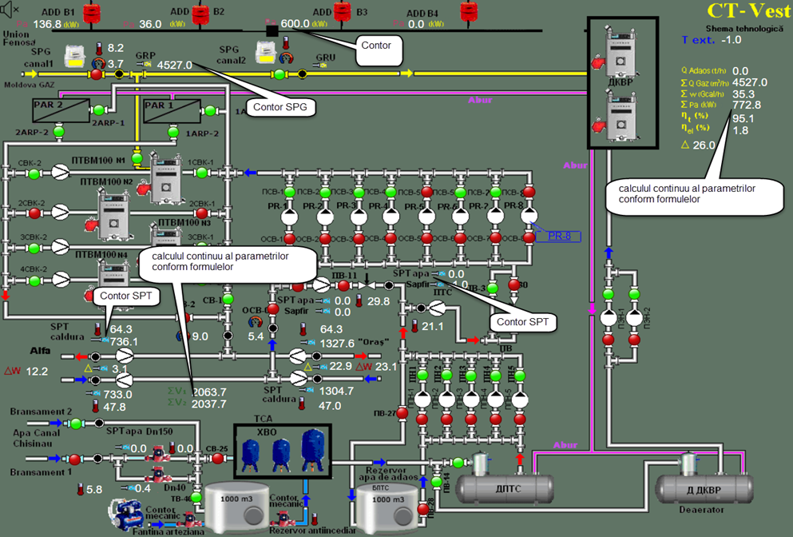

Anexa nr. 8. Schema tehnologic CT _Sud (Exemplu)

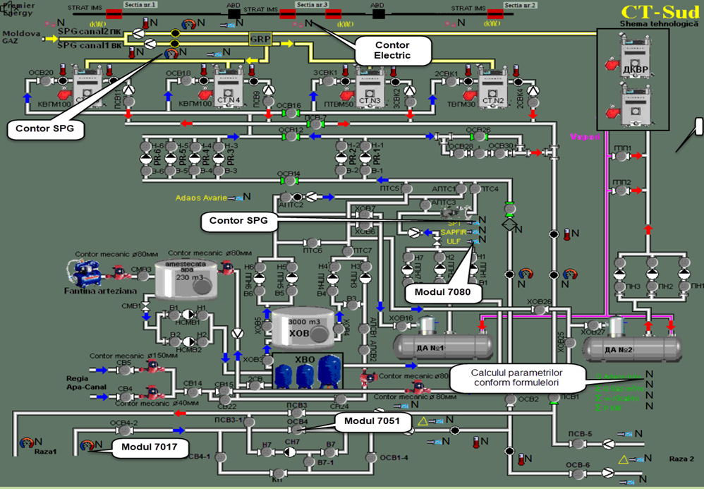

Anexa nr. 9. Schema tehnologic SP-1 (Exemplu)
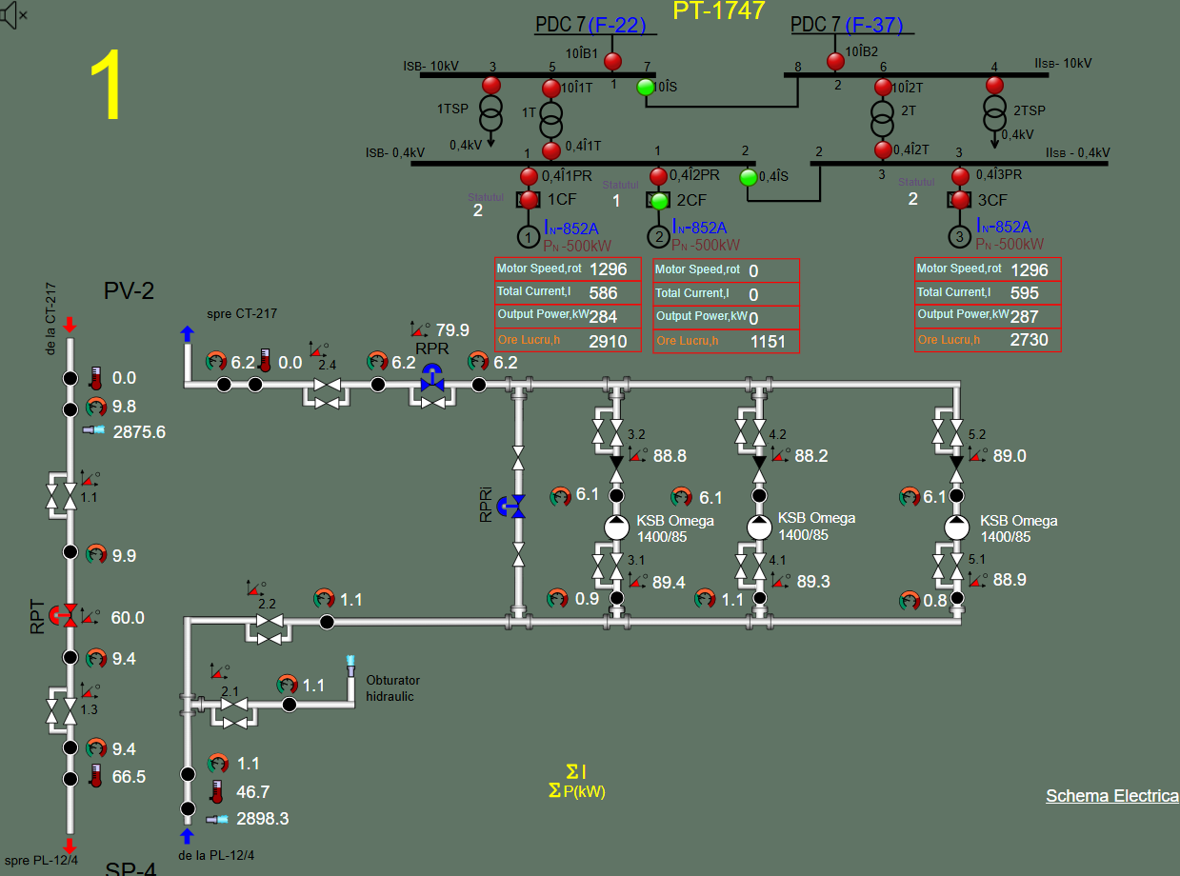

Anexa nr. 10. Schema tehnologic Sursa-1 (Exemplu)

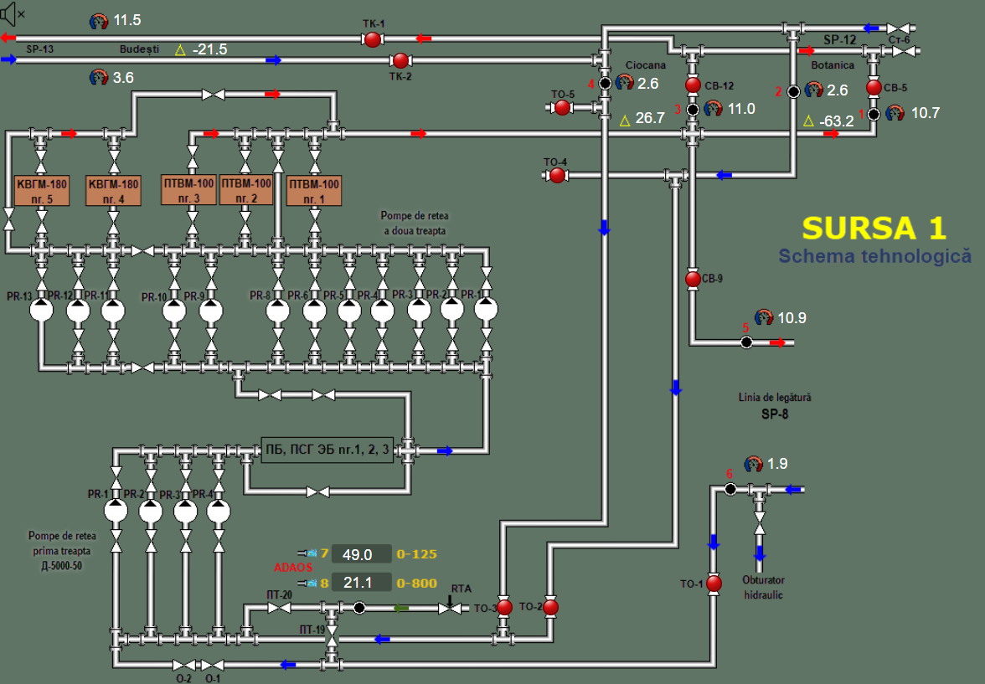

Anexa nr. 11. Schema tehnologic Sursa 2 (Exemplu)

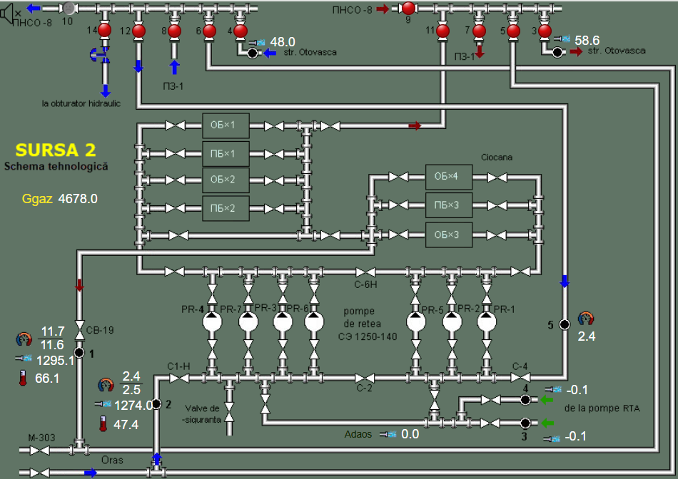

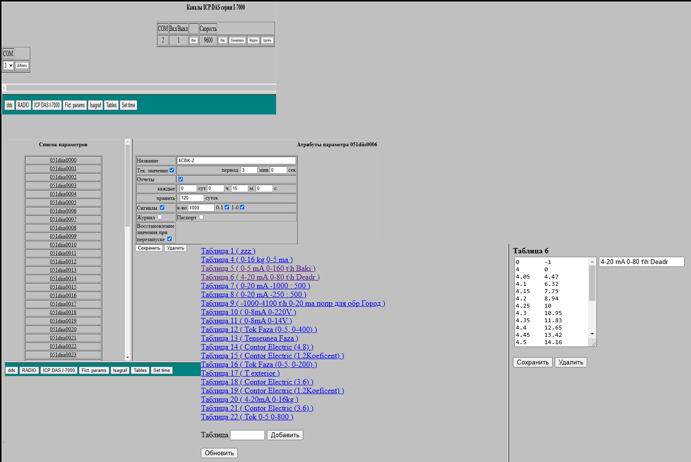
Anexa nr. 12. Exemplu config

